22.05.2020 piątek
Święto mamy i taty
Cele: wyszukiwanie rymów, usprawnianie sprawności fizycznej oraz manualnej

1. Zestaw ćwiczeń gimnastycznych
- Pomagamy tacie – rodzic opowiada o czynnościach jakie wykonuje tata w domu, a dzieci starają się je odwzorować, np. wbijamy gwoździe, tniemy drewno
- Majowy deszczyk – rodzic rozkłada na dywanie np. kółeczka, dziecko przeskakuje po nich jak po kałużach
2. Nasze rymowanki – rodzic przygotowuje obrazki, rozkłada je na dywanie, a dzieci podaja ich nazwy i z pomocą rodzica próbują odszukać nawę obrazka, która się rymuje ( np. kot – płot, koń – słoń)
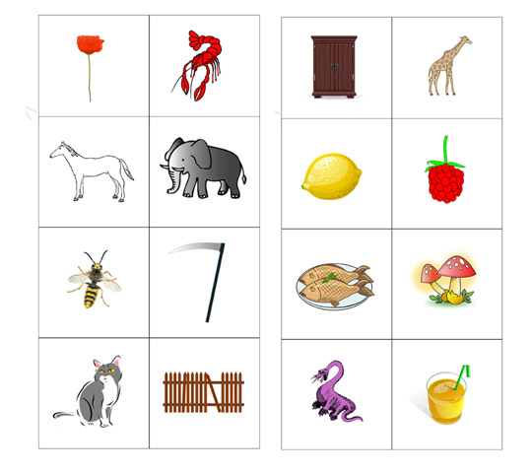

3. Grafomotoryka – rysuj po śladzie
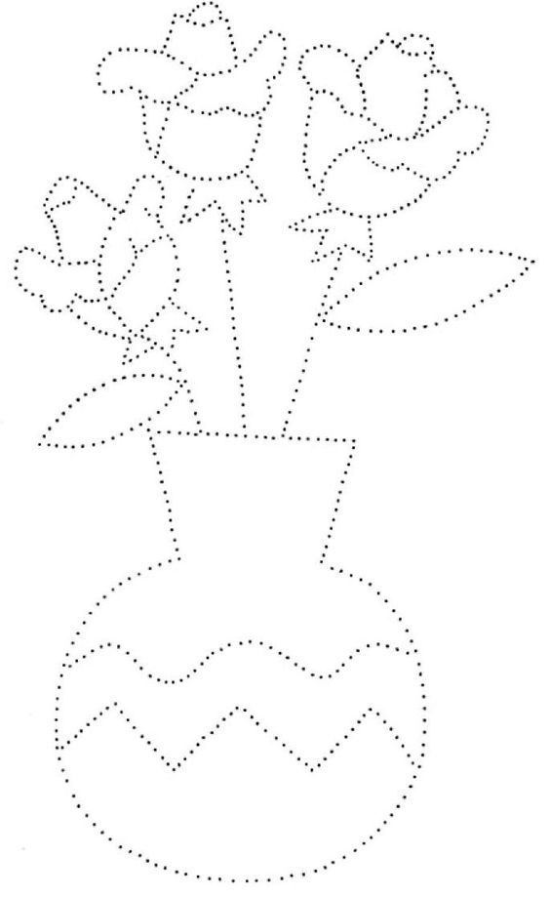

4. Wyklej plasteliną wg wzoru (do wyboru)

